Laboratorio 2 – Haskell

Ejercicio 1 - Manejo de listas
- Recursión:
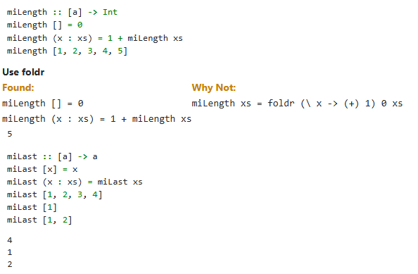
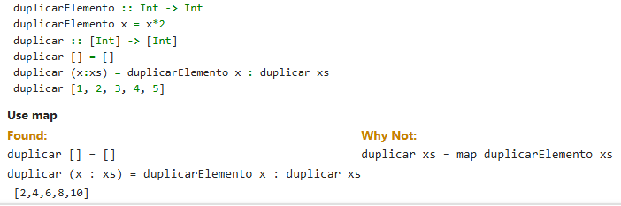
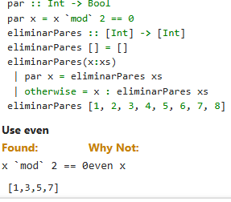
- Funciones de orden superior:
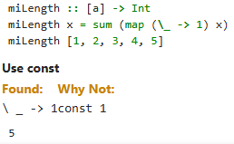
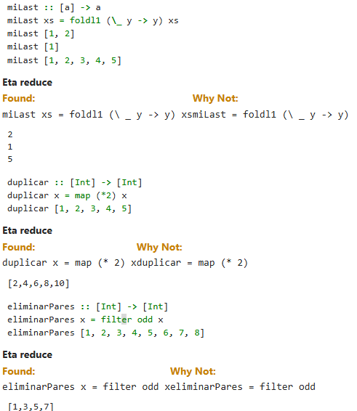

Ejercicio 2 - Listas por comprensión

- 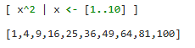b. 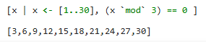
c. 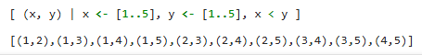

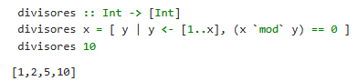

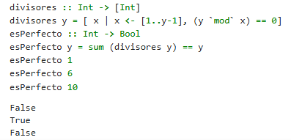

Ejercicio 3 - Funciones de orden superior

